A4 - 議事録

## 6/1(木)

議事録担当：寺岡 颯汰

【チーム名決め】

　それぞれの頭文字をとって「猫星~NYASTAR~」

【ペルソナ】

プロフィール

氏名：田中礼

年齢：27歳

性別；男性

年収：550万

出生：岐阜県

職業：会社員(営業)

家族：両親と姉

特徴：飲み会が好き。後輩にたかられる為、

貯金はない。趣味は野球。

【エピソード】

高校までは野球に打ち込む。大学を機に上京。

大学時代は居酒屋でアルバイト。

お金を貯めるために趣味を探す。

【SNS】

LINE：毎日。

Twitter：

Instagram：

Facebook：

YouTube：

## 6/2(金)

議事録担当：橋本 凪沙

要検定義

システム、機能を決める

<何のアプリを作るのか>

**・趣味共有アプリ**

→同期だけ、コミュニティの幅を狭めるのは？

**・サークル作りアプリ**

**・夢を実現、目的を達成**

10000時間からタイマーでカウントダウンされる

共有機能があったら面白い、アプリ内？登録者のみ？（この人今日やってない…？このひとこんなに成長しててすごい）

目標設定機能（たばこ・お酒もやめられる？）

進めるごとに何かが育つ（可視化されているとモチベーションにつながる）

100日後に死ぬワニ（進捗が見えて面白い）

あえて公表せず、気づいたら動いているプログラム→自己目標が目的（すでにありそう、共有できない）

SNS　OR　アプリ内　アプリ内の方が、知り合いにも見られるため、モチベーションが上がる→仲良くなるきっかけ

社内共有アプリ→義務化されている気がして流行らない

見られてるのを意識されることによって成長しつつ、交流もできる

達成系じゃないアプリもある→どう差別化する？

達成度・頑張り度を可視化、エンタメ系は可視化しない方向性？

共有によって毎日利用する効果も狙える

ジャンルによってタグ分けできたら面白そう（エンタメ系・頑張る系）

時間も共有→ランキング化する（煽る）

運動、読書、楽器、勉強、スポーツ→ジャンル分け

本とかを登録できたら便利そう（できたら嬉しい）

スマホ対応させる→完全にスマホ・パソコンを別々のものとしてつくる　OR　コンテンツ対応（どっちも対応可）→→できれば実装させたい！

週間のランキングが、毎週更新される

いいね機能、コメント機能

**・趣味探しアプリ**

→音楽だったら、サビの部分だけを聞ける

お話だったら、さわりの部分だけを見れる

<意見>

・海外でビーリアルが流行っている

→制限を付けたら使いやすいのでは

インスタのように利用者がいっぱいいるわけではないので、あまり増やしすぎても懸念

メインは自分でSNSで共有　OR　共有機能充実でアプリ内で発信

<会議の進め方>

どういう進め方をする？

→Slackに書いてからまとめる

<共有事項>

* プレゼンが評価の半分を占める。
* 聞いてて眠くならないプレゼンを心がける。
* プログラムのテストはコーディングしながら適宜行う。最終テストは2日程度を想定
* 要件定義書はレビューが2回程必要、結構ダメ出しがあるので、5日(月)の午前中までに1回は出す。

## 【決定事項】

作るアプリ：**がんばりシェアアプリ**（仮名）

アプリ概要：

日々のがんばり（読書,運動,勉強など）を社内のコミュニティーで共有し、交流のきっかけ作り、かつ目標達成へのモチベーション促進になるようにする。

「がんばり」は時間でカウントされ、日々の「がんばり投稿」の積み重ねをページに表示する。  
同じコミュニティー（社内を想定）にいる人たちの「がんばり」はタイムライン上で可視化され、日々の会話のきっかけになる。

仕様(予定)：

* アカウント登録
* マイページで記録登録、記録閲覧、目標設定(達成状況も表示)を可能
* 他ユーザのページにもアクセス可
* 投稿のジャンル別け（投稿時にジャンルを選択）
* 登録された記録はタイムラインに表示
* 記録のランキング（週間での時間など）
* リアクション・コメント機能

※実装の優先度は上から順で

## 6/5(月)

目標：要件定義書を完成させレビューを2回を受ける  
議事録担当：平井 唯菜

▶**概要**

（１）**システム開発の背景**

・コロナ化による在宅勤務増加に伴い社内の人たちの交流が減少

・アプリを通じて【がんばり】を共有し話題作りに励む

（２）**システムの想定利用者とシステムの目的**

利用者：同じ社内の人（部署、年代問わず）

目的：上記の通り

▶**システム要件**

（１）**機能概要**

①機能の概要

　「がんばり」を時間単位で記録し共有

②登録機能

・アカウント登録機能：あおい

・マイページ設定機能：ガッキー

　　→目標の設定

　　→成果の表示

・他ユーザーアクセス設定機能：てら

・投稿ジャンル分け機能：あおい

・タイムライン機能：なぎさん

・リアクション・コメント機能：ひらい

　　→リアクション数の表示は後回し

・ランキング機能：なぎさん

１２時まで

外部設計

①ログイン、新規登録

②トップ

③マイページ

④投稿

【プログラミングの役割】

**使い方のドキュメント作成**

**フロントエンド　高橋**

CSS：

Javascript：パスワード、動きを付ける

**バックエンド　稲垣　高橋**

DB：ランキング

サーブレッド：

### 要件定義 第1回レビュー

・投稿の文字数

・変更更新削除

・検索（取ってきたやつから検索し、表示しているものから検索表示？）

・おもしろい機能

・画面の詳細が見えない

・ランキングはタグごと？？

【1回目要件定義後の提案】

・目標達成したら○○！

・目標設定時間によって違う動物にする？？

**各自のトップページの画面イメージ**

高橋案　　　　　　　　　　　　　　　平井

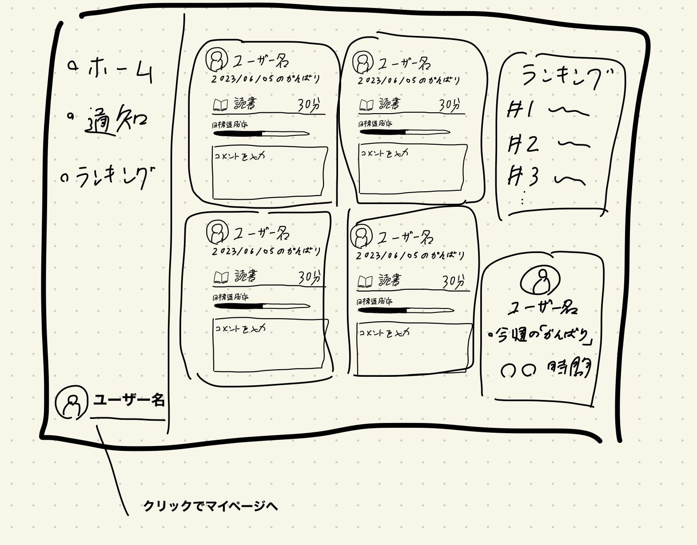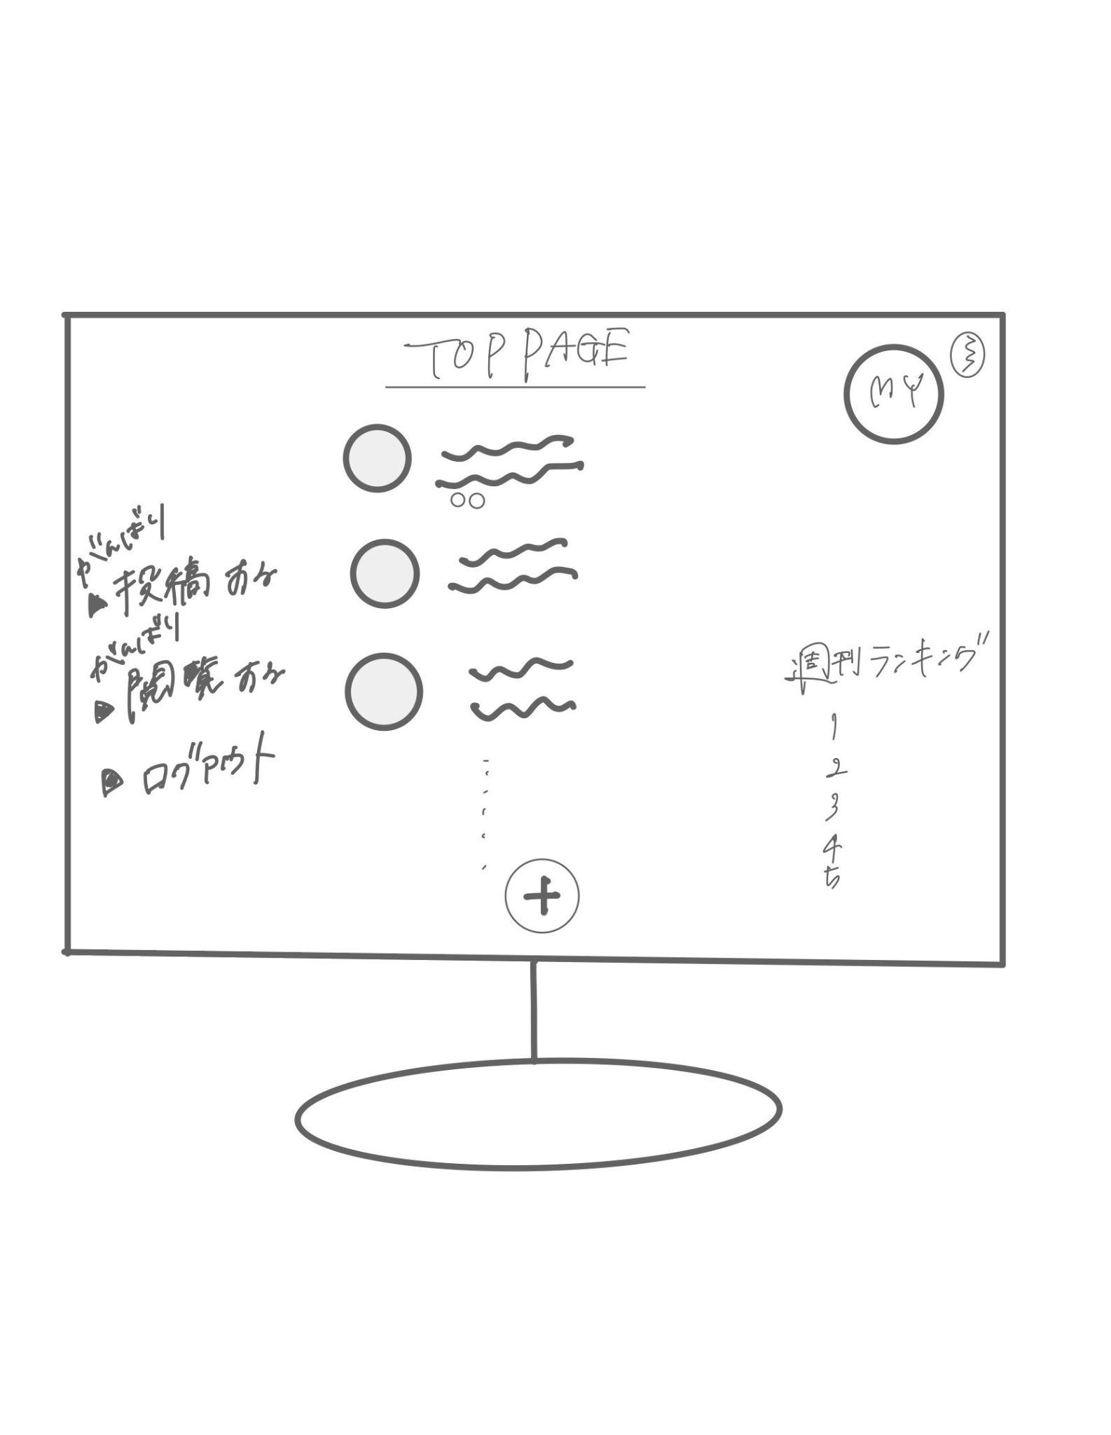

橋本

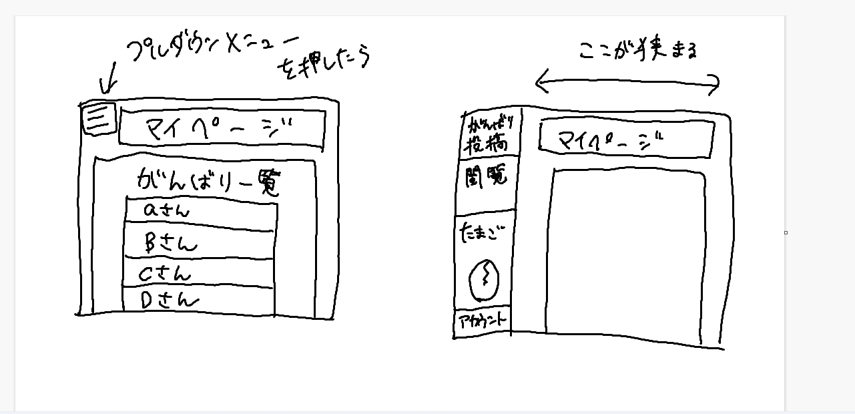

寺岡

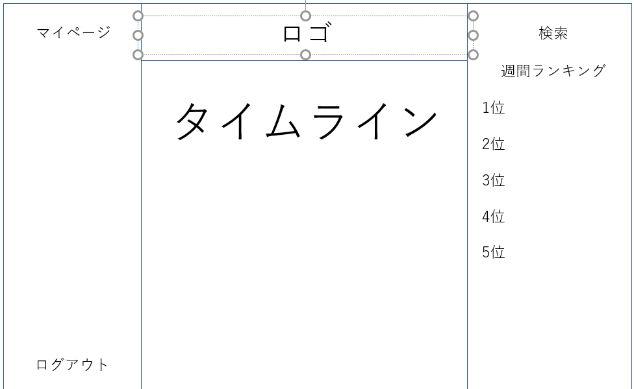

稲垣

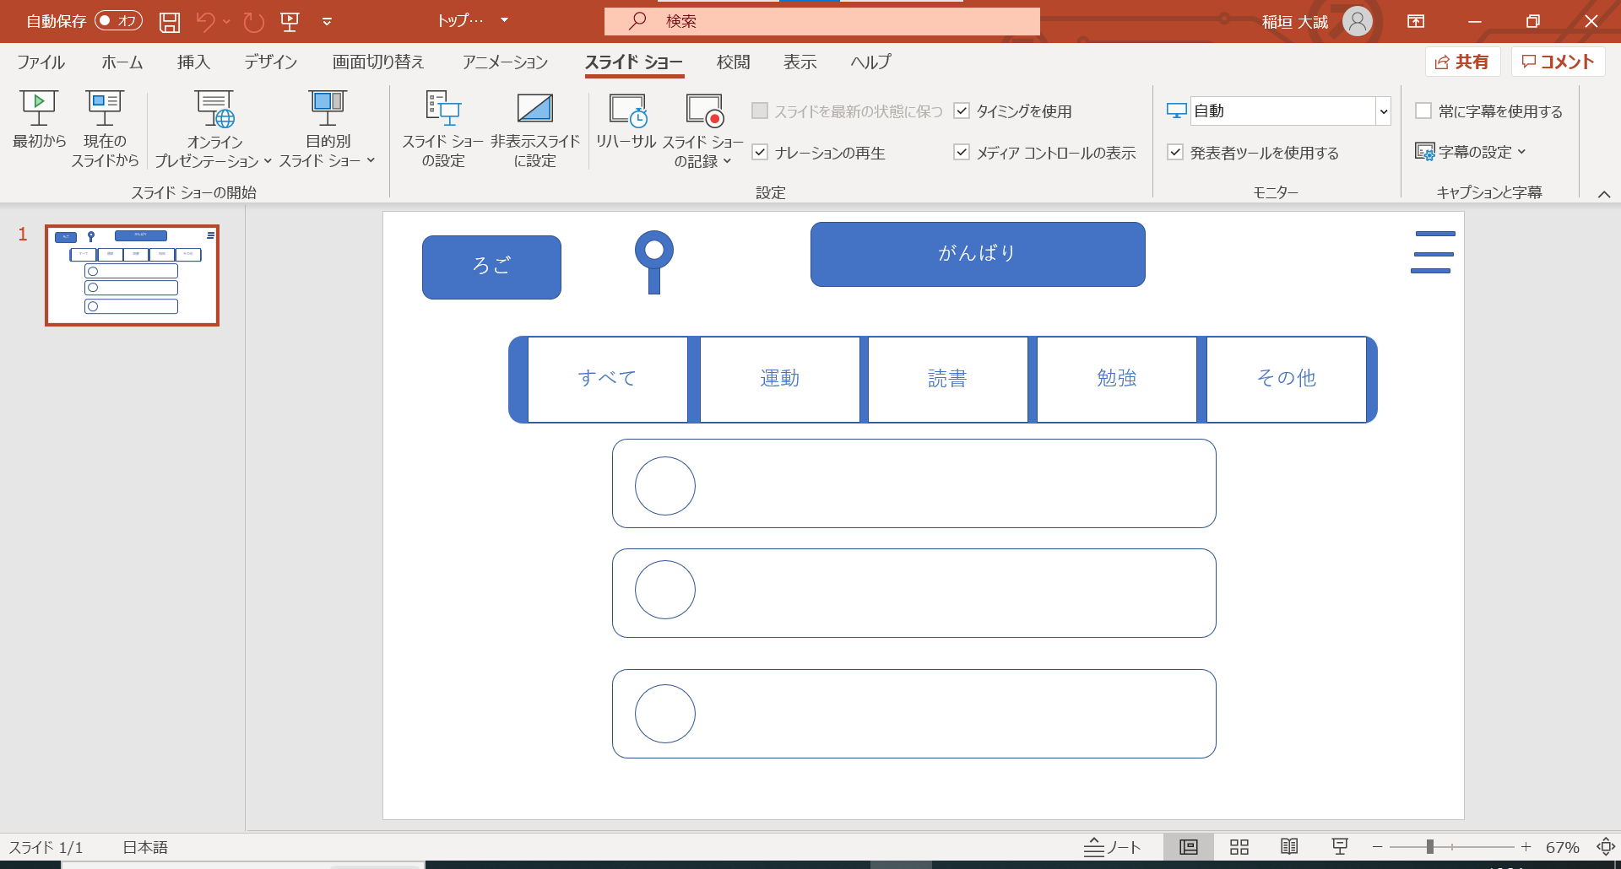

▶まとめ

* 外部設計は厳しいため、4.5回はやり直しの可能性あり。  
  みんなで画面共有しながら！
* 名刺管理アプリのコピペは注意  
  →　@WebServlet(“○○”) と クラス名を揃える。  
  他ファイルと名前が重複しないように。  
  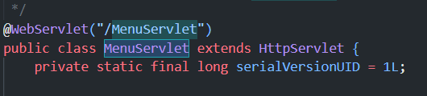
* Eclipseのアップデートは無視
* MVCモデルを思い出す
* 去年の発表のダイジェストを観てイメージを膨らませる！！

## 6/6(火)

議事録担当：稲垣 大誠  
目標：外部設計書を作りあげる。

フロントエンドとバックエンドのどちらを主にやっていくか来週までに決めたい

### 要件定義書 第2回レビュー

**お客様には、専門用語はあまり使わない**

* ユーザーIDについて一致したものを登録した場合どうするのか
* ページ内にエラーメッセージを残すのか
* データベースのテーブルをどのような感じに作成していくのか
* IDをプライマリーキーにするのではなく別でサロゲートキーを指定方がいい
* 抜け２大丈夫かな１

**本日の成果**

要件定義書：完成

外部設計  
機能一覧：100％  
画面推移図：100％  
DB定義書：80％  
外部設計：80％

**リーダーミーティング**

* Javaに関して忘れていることがあると思われるため、樋口先生の講義を予定  
  （DBも出来ればやりたい）
* 現時点では、全体の進度が例年より早い
* 樋口先生が作ってほしい機能があれば作ってくれるかも！

## 6/7(水)

議事録担当：髙橋碧生

目標：外部設計書のレビューを通過する！！！！！

メモ：

* 画面遷移図にはページ遷移の処理内容は書かなくてよい。

### 外部設計 第1回レビュー

担当：

1. 画面遷移図（平井）
2. 機能一覧（橋本）
3. 外部設計書（高橋・寺岡）
4. DB定義書（稲垣）

【レビュー】

#### 画面遷移図：

#### 外部設計書：

**ログイン**

* エラーメッセージ→どちらが間違っているかは言わないほうがいい　どこに表示？
* エラーメッセージー時後→パスワードはリセット、ユーザIDはそのまま
* パスワード見えるbuttonを付ける

新規登録

* 間違って戻ってきたとき、ユーザIDは前後どちらも残っている
* エラーメッセージエリアを設定
* パスワードはクリーン
* 項目定義書：８行目　大文字に変更
* エラーメッセージのラベルが必要
* DBテーブル：論理名？物理名？

機能面：

パスワード忘れたら？  
 ログアウト画面かけマイページ

②ホーム（トップページ）

一件もなかったら？→投稿がありません？or何も表示されない？  
 ランキングも同じく何もなかったら？

一覧のスクロールバーを書く

上に戻るボタンもあればいいんじゃない？

コメントの表示は合わせる？崩れないようにする

コメントはどうやってうつ？→モーダル？直？

スタンプの数は見える！スラック的な

スタンプ押してブラウザを閉じても変更されてる？→スタンプ押したときリロードしない→非同期処理（サンプル）欲しい

コメント数も非同期処理

一覧をもっと詳しく！名前、達成率、コメント、スタンプetc...

ランキングも小ランキングも同じ場所に遷移

ユーザの投稿→投稿テーブルは１つだけ？分けたほうが…。→投稿・スタンプ／コメント

項目定義書

スタンプは一回　もう一回押すと消える

→ほかのスタンプは？

がんばりパネル一つで設計書を！

３１件以降は、ページ移行buttonか、もっと見るbutton必要

３０件多いんじゃない？→20件に変更

一言コメントは投稿者！（投稿メッセージに変更？）

返信コメント欄は別ウィンドウで表示→ボタンはどこ？？  
→　コメント閲覧と投稿はモーダルウィンドウで

⑧ユーザーcardもアンカーに！マウスを手もマークにしたらわかりやすい！済

スタンプテーブル作る：大変だからひとつにする・・・？？グッドボタンのみに変更

→数、誰

③トップページ投稿　モーダル

活動時間はテキストボックス？入力値は数字のみ備考に書いた

入力されなかったら？→エラーメッセージ表示するのをかけ済

投稿押したら？→投稿されましたメッセージ通知は？かけ　　それともNEWとだす？済

閉じるbuttonにリセット機能は無し！

一言コメント５０文字を超えないように設定！超えたらエラーメッセージをかけ済

投稿押す前にクッションはなし

投稿できなかったときは何か出せ

**項目定義書**

タグで四つを備考に書く

活動時間の制約、タイプ属性を備考にかけ

④ユーザ検索

なにで検索できるか出したほうがGOOD！EX)ユーザ名　ユーザIDで検索

ヒットしなかったら？エラーメッセージだせ！済

検索の見た目はこれでOK？

遷移したときは検索ボックスのみで⑨は何もない空白

検索欄が空白の時は何も起こらない  
 LIKE演算子で検索

複数の検索はいっぺんにできない？→はい

一名のみ検索：検索しなおしてね

項目定義書

２，アンカーに変えろ済

備考に押すとユーザーページに飛ぶことかいてね　？どこ

６．９クリックで飛ぶことをかけ

インプットをテキストボックスに直せ！

⑤他ユーザページ　ページ遷移

日数＝投稿数

戻るbuttonは！？ひとつ前にもどる！！

他ユーザページはいらない！消せ

にゃすたーのロゴ統一しろ！

一覧の投稿のユーザーアイコンを押す

項目定義書

合計日数　標記漏れ　テーブル作れ　これほんとにいる…？  
→　消すことに

⑥マイぺージ

目標を追加・編集したら再リロードし下に文字列として登録される

「がんばり」目標の文字列何文字？何列？→マックス２０文字、二列で表示済

変更されたかわからない？→変更された旨を伝える？→通知が欲しい済

項目定義書

⑦マイページユーザ情報編集（プロフィール編集）　モーダルである人必要はない？  
→**ページにします　画面推移図変更済**

エラーになったらこの場で！

被ったらどうする？？Javaスクリプト

パスワード変更前間違えてたらエラー済

モーダルは同時作業できない

アップした画像は投稿したときは変わるが、変更雄までデータベースには登録されない

画像入れるの大変だぞ

⑧目標情報追加・編集

編集せず編集おすと変更せずもどる

同じ目標の時は？→どんどん追加

削除buttonはないの？かけ　モーダル出す必要ないやろ！

エラー時済

終わった後の表示どうする？

項目定義書

１目標時間はテキストボックス済

タグ選択はセレクト

登録と変更わける

追加インサート済

がんばり目標⑥を追加と編集で分ける！

⑨ランキング

**時間の統一（ｈ　時間　分）**

ロゴいらんやろ

王冠いる…？  
 アイコン押すとリンク飛**べる**

項目定義書

ランキング一覧　ラベルではなくアンカー済

**アカウント削除は考えていません。があってもいい**

→　削除したら情報はのこらない。  
　　**アカウント削除はユーザの登録情報編集ページに実装**

**ログアウトはマイページより**

自分のみだから排他処理はいらない

投稿の制限はないため排他処理いらない

#### 機能一覧：

検索したときの順番は？

ページ数を把握したい

小項目でモーダルを記入

#### DB定義書

コメントと投稿どこでつながる？

リアクションの数は５つ？→グッドのみに変更済み

誰がリアクションしたのは保持　別ページ（リアクションテーブル）済

ジャンルタグ　文字？数字？

テーブル名は複数形　　accounts posts goals comments　済

【TODO】

①ログイン

・エラーメッセージの表示（どちらがまちがっているかは言わない）

・エラーメッセージ後は　IDそのまま　PWリセット

・パスワード見えるbutton設置

①新規登録

・ユーザID　すでに登録されていた時　はどちらも残して戻る

・変更前パスワード　誤り時クリーンで戻す

・エラーメッセージのラベル表示

②ホーム（トップページ）　あおい

③トップページ登録　モーダル

・活動時間　時間と分でテキストボックス分ける　すでに単位は入っている

・投稿したら、モーダルが消え、右下にトースト

・入力しなかったときのエラーメッセージ

・投稿メッセージ５０文字以内で記入してください喚起を書く

・超えたらメッセージを書く

・エラーメッセージは個々に出す

④検索　あおい

⑤他ユーザページ　ページ遷移

・戻るbutton設置

・他ユーザーページ、ロゴ消せ

⑥マイページ

・「がんばり」目標　２０文字　二列で表示

⑦プロフィール編集

・エラー表示の設定

・ユーザ名の追加

⑧目標情報追加

・テキストボックス二つ用意

⑧目標情報編集

・編集せず編集をおすと変更せずにもどる

・同じモーダルに削除button追加

⑨ランキング

・時間を　時間　分で統一

・ロゴの削除

・順位に金銀銅

⑩コメントモーダル

・コメントの追加

・２０文字

## 6/8(木)

議事録担当：寺岡颯汰

目標：外部設計書のレビューを2回目で通過する！！！！！

メモ：

* ランキングまで2回目レビュー済み

### 外部設計 第2回レビュー

**レビューメモ**

#### 画面遷移図：

#### 外部設計書：

* 新規登録  
  ページロードの処理いらないよね　済
* ログイン  
  表示切替はbuttonでいい？→チェックボックスのほうがいいのでは？済
* トップページ
* トップページ_投稿作成  
  初期値０書いておいたほうがいい 済
* 投稿カード  
  物理名アンダーバー消す　済  
  目標達成率書いてない　ラベル　済  
  画像とユーザー名、読書、コメント、全て分ける　済
* コメントモーダル　  
  投稿した人の名前はでない？？　済  
  →　表示するように変更  
  コメント件数が多い場合にスクロールバー追加　済  
  なにも入れなかったとき（空白）のエラーメッセージは？済  
  →　送信ボタンが押せないようにする。

投稿済みの場合はコメント記入できないようにする？済

→　「既に投稿されています」とメッセージを表示。

* ユーザ検索　  
  どこを押すと他のユーザに飛ぶの？アイコン？名前？　済  
  →　アイコン、名前のどちらを教えても遷移する。
* ランキング
* 他ユーザページ
* マイページ

* マイページ_登録情報編集

右側ってどこ？

ブラウザのアラート機能か、自分で機能を作るかどっち？

→ブラウザ上で出すと考えている（富原さんがアラート嫌いなので）

正しくは、アラートダイアログ（いくつか間違ってる）

* 目標編集

がんばり時間の画面型、numberでいいんじゃない？

↑指摘一つのみ

* 目標追加

目標追加については、目標編集とほぼ同じなので、指摘がなかった

#### 機能一覧：

#### DB定義書：

ポチって押したら、一行増えるってこと？　　　　　  
→じゃあ何回もポチったら？

→インサートとデリートになるってこと？

ちょっと難しいので、実地の時に一緒にやろう

投稿編集のモーダル作ってなくね…？  
→　投稿作成のモーダルの使いまわしで！  
（フォームに値入れた状態で）

*投稿作成モーダルに目標選択欄入れてなかった…* by あおい

【内部設計】

・サーブレットに書き過ぎない

・便利クラスを５つ作る

沙

### メモ

* javaBeansはmodelのところで定義する
* **例え**  
  H2Database：アマゾン倉庫

Javabeans：入れ物（箱）

DAO：運送業者 …sqlを送っている　JavaとH2ーの仲介者

Servlet：私たち…一番手前にいる

* ファイル構成担当者を決めて書いたほうがいい
* 投稿機能→アカウント→目標→見た目　の順に作る
* 内部設計書の担当者決め
* SQLファイル作成
* コミットの粒度  
  →　大事な変更をする前、正常に動いたとき、その他作業がひと段落したときにコミットするように！
* **EclipseでのJavaファイルの追加（クラス作成）方法**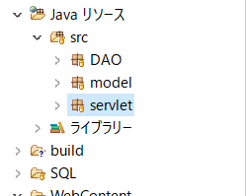  
  追加するフォルダを右クリック（servlet・model・DAOなど）  
    
  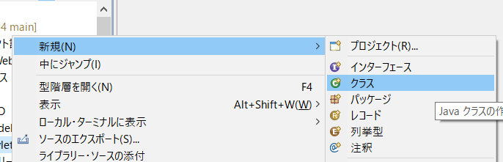  
  「新規」のなかから、クラスを選択してクリック  
  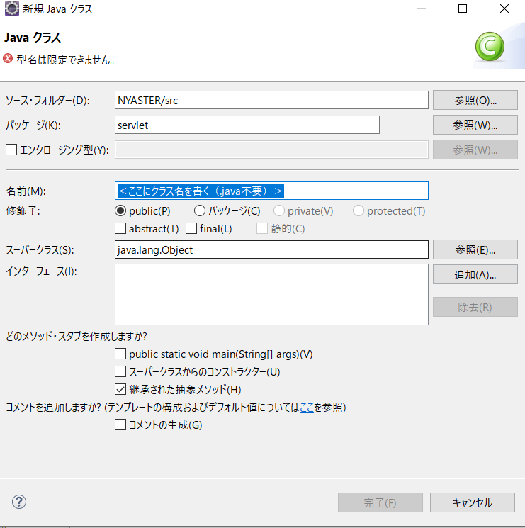  
  青のところにクラス名を入力し、右下の完了ボタンをクリックする。

### 講義メモ

* プログラムをグループ内で統一しよう（自分にしかわからないには✖）
* 作るおすすめ順番

①まず見た目（JSPでHTMLだけ出しちゃう）

②SQL（データ）

③Servlet（動き）

* ファイルをコピペで作るより、一から作った方が楽（コピペだと修正があるので）

→構成管理担当がつくる

* JSPは直接URLから見れないようになってる

→Servletを使ってJSPを表示する

* コメントは丁寧に書き換えたほうが絶対良い
* サーバーで起きていること

①ブラウザがURLを指定してリクエストを送る

②ServletのdoGetが動く

③JSPがHTMLに自動変換される

④クライアントにHTMLを返す

* リクエストスコープ…1回のみ有効、別の人が送っても全く別物として認識される
* セッションスコープ…Aさんの画面はAさんしか見れない（何回送っても同じ画面）
* アプリケーションスコープ…みんな同じ画面
* おすすめ作る順番

①view

②Model(Beanつくる)

③Contoroller

* Ctrl＋Fn＋F5で最新状態にする
* お客さんのパソコンでキャッシュできない場合は、

？マークの後のパラメータ部分を変えると自動的に最新状態になる

* common.js(共通で読み込むファイル)を作っておくと楽

使いたい時期が被るのがデメリット（編集時に他の人が触らないようにする）

* jQuery…Javascriptを拡張してくれるもの

　開発効率は上がるが、できればJavaを使おう

* 回答はJava、CSSが優先

Javascriptは難易度が高いので後回しにされる

* 最初にエラーにならないからのクラスだけ作っておく
* ハマったら、手が止まったら相談する

煮詰まったらView

### 内部設計 第1回レビュー

* なんでＤａｏが全部ガッキー？

→ガッキーがインサートとかアップデートを全てすることになってしまう（地獄）

機能割り振りにしなければならない

確定ではないけれど、一人責任者を作る

* Beansの役割全員理解できてるか？
* 誰が投稿したのか二つの情報を保持するBeansはある？→ある
* AとBを格納するBeans20個、AとBとCを格納するBeans30個

→合わせて50個、ではなく、30個だけでOK

同じものは1つだけでいい

* コンストラクタは使わずに、セッターゲッターを使おう（不具合が起きにくい）
* Beansは各テーブルに必ず１つ
* Beansは全部で6，7個
* Beansは一個でもいいんだけど、学習にならないので一人一個は作りましょう
* データベースの中身はGitで共有？

→H2にファイルが出来上がるので、それをガッキーがSlackで共有してくれればOK

* 全員が各項目（ログインだったらログインServlet、ログインJsp等…）を担当する方が学習になる

### 開発フェーズ役割分担（仮）

稲垣：DB設計、DAOクラス

高橋：メインサーブレット、トップページJSP、CSS

橋本：モデルクラス

寺岡：ログインサーブレット、JSP

平井：JavaScript、Beansクラス

### 今日の進捗

稲垣：DB作成のSQL文：完了

　　　AccountDaoのプログラミング：一旦完了

高橋：メインJSPを作成　途中

橋本：Githubの環境構築：完了

空ファイルを作った：完了

ImgUpload.java：途中

寺岡：Login servlet： 途中

平井：model>User.java ：完了（チェックまだ）

　　　model>Posts.java ：ファイル作成まで　途中

　　　model>Comments.java ：ファイル作成まで　途中

　　　model>Goals.java ：ファイル作成まで　途中

　　　model>Reaction.java ：ファイル作成まで　途中

　　　WebContent/js>script.js：ノータッチ

## 6/12(月)

議事録担当：平井唯菜

目標：**復習を進めながら今後の開発の見通しを立てる**

内部設計２回目のレビュー通過！！

### 役割分担

* ログイン・新規登録機能：**寺岡**
* 投稿機能・ランキング機能：**髙橋**
* コメント機能：**平井**
* 目標設定機能：**橋本**
* リアクション機能：**稲垣**

**１０分考えてわからなかったら聞く！！**

### 今日の進捗(&勉強したこと)

途中の場合は何%くらいか記入お願いします！

稲垣：

* リアクションのモデル作成（完了）
* RactionsDaoの作成　（50％）
* データベースの変更

高橋：

* 仮のメインページの作成（完了）
* 投稿用DAO(新規登録・全件取得・編集・削除),Beans作成（80％）

橋本：

* GoalsDao.javaの作成（50％）
* Javaの勉強（完了）
* サーバーサイドJavaの勉強（20％）

Servletのとこまで勉強した

寺岡：

* Login.javaの作成（完了）
* Registerの作成（80％）

平井：

* Comments.java(Beans)の作成（完了）
* CommentsDaoの作成（50％）

### メモ

リーダーミーティング

* 勉強中の人はインプットだけでなく**アウトプット**も意識して！
* 役割別のミーティングがあるかも？

## 6/13(火)

議事録担当：稲垣 大誠

目標 :DAOとBeansについて理解を深め、アプリで使うプログラムに着手する。

開発スケジュール（目安）：

* 今週中にメイン機能(Servlet)と仮画面(JSP)を完成させる。
* 来週木曜日までにCSSとJSを完成させる。

### 今日の進捗(&勉強したこと)

途中の場合は何%くらいか記入お願いします！

稲垣：

* ReactionsDao (完成)
* RankingDao　(一旦完成)
* Rankingsモデル　(一旦完成)
* ranking.jsp (10%)

高橋：

* PostsDAO (完成)

橋本：

* GoalsDao.java(50％)
* Goals.java（完成？）
* ImgUpload.java（完成？）
* Progress.java（完成？）
* loginUser.jsp(50％)
* loginUser.js（50％）
* loginUser.css(完成)

寺岡：

* Register.java（完成？）
* register.jsp（80％）
* login.jsp（80％）

平井：

* DAO（完成）
* Comments.java（完成？）
* TimeConverter.java（完成）
* Comment.java（tServlet）（30％）
* top.jstのファイルのみ作った

## 6/14(水)

議事録担当：髙橋碧生

目標：雑談を増やして、グループ内での交流を深める。

### 今日の進捗(&勉強したこと)

途中の場合は何%くらいか記入お願いします！

稲垣：

* RactionsDao (修正)
* ranking.java　(修正)
* rankings.java　(修正)
* ranking.jsp　（完了）

高橋：

* トップページ：投稿閲覧機能（完成）
* トップページ：投稿新規追加機能（90%）

橋本：

* GoalsDao.java（完成）
* loginUser.jsp(80％)
* loginUser.js（完成）
* loginUser.css（50％）
* Daoについてあおい先生の講義を受けた

寺岡：

* User.java（完了？）
* Register.java 新規登録機能（完了）
* Login.java ログイン機能（完了）
* register.jsp（完了）
* login.jsp（完了）

平井：

* MVCについてあおい先生の座学
* AccountsDAOの更新・削除追加（完了）
* EditPofile.java（完了）
* top.jstコメントモーダル用（完了）
* editProfile.jst(完了)

## 6/15(木)

議事録担当：寺岡颯汰

目標 :バックエンド完成に向けて理解を深めながら作業を進める。

開発スケジュール（目安）：

* 今週中にメイン機能(Servlet)と仮画面(JSP)を完成させる。
* 来週木曜日までにCSSとJSを完成させる。

### 今日の進捗(&勉強したこと)

途中の場合は何%くらいか記入お願いします！

稲垣：

* ランキング機能の修正(30%)

高橋：

* 投稿・目標作成機能 (完成)
* ユーザ情報の取り出し (完成)  
   AccountsDao.java
* 時分の情報に変換して保持 (完成)  
  PostsDAO.java
* 目標の進捗率 (完成)

橋本：

* loginUserModal.jsp(完成)
* loginUserModal.css(50％)
* Goals.java（50％）

寺岡：

* UserPage.java (50%)
* セキュリティ単元テストの勉強 (完了)

平井：

* AccountsDAOの更新・削除追加(修正)
* EditPofile.java(修正)
* editProfile.jst(修正)

**メモ**

* リーダーミーティングは明日の朝！

## 6/16(金)

議事録担当：橋本凪沙

目標：メインの機能を完成させる。

リーダーミーティングメモ：

* 面談時間外ならガンガン質問OK（樋口先生）

### ToDoリスト（機能開発）

* ~~目標テーブルに達成済み時間を記録する列を追加~~
* ~~ランキング機能仕上げ（稲垣）~~
* ユーザ情報編集ページ仕上げ
* 目標追加・編集・削除ページを完成（橋本）
  + ページ内に今ある目標を表示させ、隣に削除ボタンを配置
  + ページ下部に目標追加フォームを設置（トップページと同じ）
  + サーブレットは一つにまとめる（処理はdoPostメソッド内で分岐させる）
* マイページ完成（寺岡）
  + プロフィール情報表示
  + プロフィール編集ページへのリンク
  + ユーザが追加した目標の表示
  + 目標の追加・編集ページへのリンク（実際はモーダル）
  + ユーザの投稿表示
* 検索ページ追加
  + サーブレットを作る
  + ~~AccountsDaoにユーザの検索用のメソッドを作る~~
  + ~~JSPの検索フォームから入力値をGETで送り、JSPではdoGetメソッドでデータをリクエストパラメータから取得~~
  + 取得した文字列をAccountsDaoに渡してアカウントテーブル内で一致するか検索（user_idとuser_nameのORで）
  + リストで返してサーブレットからリストをJSPに渡す。  
    （リクエストスコープ）
  + JSPでテーブルにforEachで取得データを表示
  + （できそうなら）一致するデータがなかったときのメッセージが表示されるように（JSTLのif文でできそう）
  + （できそうなら）ユーザの累計がんばり時間を表示

↑**終わったところを取り消し線引いてください～**  
（上の表示形式から取り消し線を選ぶと引ける）

### 今日の進捗(&勉強したこと)

途中の場合は何%くらいか記入お願いします！

稲垣：

* ランキング機能(完成)
* データベース変更

高橋：

橋本：

* Servletの勉強してました…

寺岡：

* userPage.java 表示するデータの取得 (完了？)
* PostDAO.java 活動合計時間 (完了？)

平井：

* searchのサーブレット、Dao、jspの作成（５０％くらい・・・）

## 6/19(月)

議事録担当：平井唯菜

目標：メイン機能を完成させる！

### 今日の進捗(&勉強したこと)

途中の場合は何%くらいか記入お願いします！

稲垣：

* リアクション機能（表示・追加）(80%)
* データベース変更

高橋：

* トップページのCSSデザイン (40%)
* ユーザのアイコン画像をアップロード前にプレビューする機能 (完成)
* ユーザのアイコン画像をユーザIDで保存するサーブレット (完成)
* 目標の達成済み時間を取得・表示 (完成)

橋本：

* GoalSerrvlet.java(完成)
* 目標編集・削除のServlet(50%)
* 目標追加のJSP(80%)
* 目標編集のJSP(50%)

寺岡：

* マイページ機能 (完成？)
* プロフィール登録・編集機能 (70%)

平井：

* 検索機能変更（７０％）
* コメント機能変更（７０％）

リーダーミーティングメモ

* この開発の目的は「完成」ではなく「成長」  
  →　分からないことはどんどん質問・相談して理解して成長したうえでの完成を目指そう！

## 6/20(火)

議事録担当：稲垣

目標：コミュニケーションを取りながら作業を進める。

Q. 発表はいつ頃から準備するべきか？  
A. **樋口先生からの回答**  
そうですね。発表については早ければ早いほど熟練度の高い発表をすることができます。

そのため、できれば19日からの週からでも始めたほうがいいでしょう。

ただ、プログラミングもありますので、一日一時間だけ発表担当の人に時間を作ってもらってやってもらうという方式のほうがいいと思います。

何をどのような順番で発表するか、熱意を持って発表する部分はどこなのかなどある程度の枠組みを決めておきましょう。

ただ、単調な発表ほど聞いてもらえないものはありませんので、ユーモアのある飽きさせない発表を目指してください。

最初は良くできたところ、次に課題点、そして最後に前向きな意見とこの研修で成長できた点という部分をできれば定量的に発表できればいいでしょう。

とにかく発表についてはわたしがかなり厳しく指摘します。その際に潰れないメンタルとかもほしいところです。

### 今日の進捗(&勉強したこと)

途中の場合は何%くらいか記入お願いします！

稲垣：

* リアクション機能　(完成)
* 各種機能の動作確認
* ajaxの勉強

高橋：

橋本：

* GoalServlet.java(70%)
* loginUserModal.jsp(80%)

寺岡：

平井：

* 検索機能変更（完成）
* 発表準備パワポ（20％）

リーダーミーティングメモ

## 6/21(水)

目標：対面の良さを生かし、コミュニケーションしながらメイン機能を完成させる

### 今日の進捗(&勉強したこと)

途中の場合は何%くらいか記入お願いします！

稲垣：

* リアクション機能の非同期通信（70％）

高橋：

* トップページのCSS
* メインメニューのincluded化

橋本：

* GoalServlet.java(90%)
* Goal.jsp(90%)
* 目標の追加機能（完成）
* 目標の削除機能（90%）

寺岡：

* loginUser.isp (完成)
* UserPage.java (完成)
* editProfile.jsp (完成)
* EditProfile.java (完成)

平井：

* 発表パワポ（30％）

リーダーミーティングメモ：

* 発表の流れが一旦まとまったら先生に報告する。  
  →　アドバイス・改善点を教えてもらえる。
* 発表で苦労した点が伝わりづらい場合、クラス・DBの図解や実際のソースコードを提示するのもあり。
* 発表には「役割期待」がある。  
  →　各メンバーが役割に対して何をしたか？を話せるように。(風呂敷広げてもOK)

## 6/22(木)

議事録担当：寺岡

目標：発表の構成を考えつつ機能を完成させる

発表レビュー：

ストーリーテリング

感動を与える

視覚だけでなく、聴覚も

成果の定量的なグラフやチャートなど

感情の話（熱くなったところ・冷めたところ）

視聴者参加型（問いかける）

あるあるを４つくらい（その答え）

このアプリを使った時の成果

いつもの３倍はっちゃける

普段は使わない言葉・引き出し

話を盛る

下ネタ以外OK

話し方をみんなで指摘し合う

現状を報告、問題点、問題点の上乗せ

今までの板書など

### 今日の進捗(&勉強したこと)

途中の場合は何%くらいか記入お願いします！

稲垣：

* リアクション機能完成

高橋：

* 各機能のテスト、修正
* メインページのCSS（70％）

橋本：

* LoginServlet()

寺岡：

平井：

* 発表パワポ（50％）

リーダーミーティングメモ：

* 特になし！

## 6/23(金)

議事録担当：橋本凪沙

目標：完成した機能を滞りなく動作させる。

連絡事項：

* 29日(木)14時までに発表スライド提出
* githubの中にデータベースファイル含めておく

→ID,PWもどこかに書いておく

### 今日の進捗

稲垣：

高橋：

* コメント機能の非同期処理化
* がんばりの投稿とコメントの表示をモーダルウィンドウに配置

橋本：

* ログインのJSP・css(80%)

寺岡：

平井：

## 6/26(月)

議事録担当：平井唯菜

目標：細かい機能の修正とCSSの作成をしつつ、発表の準備をする。

### ラスト1週間の流れ

月曜日：

* バグチェック
* 細かい機能の実装・修正
* CSSを分担して進行
* 発表の詳細な・時間配分決め

火曜日：

* 機能面の最終調整→完成
* CSSを分担して進行

水曜日：

* （撮るなら）写真・動画撮影
* CSSを完成させる

木曜日：

* 発表資料の最終準備
* 本番を想定して発表練習
* 発表資料提出〆切（14時）

金曜日：

* **発表本番！**

リーダーミーティングメモ：

* 発表は水・木曜日に各2回程度レビューを受けるつもりで
* 発表のクオリティは名刺管理アプリの時のレベルでは歯が立たない
* 声を出す、原稿を見ないは基本
* 機能に関しては諦める部分も見せ方を工夫する
* 発表中イヤホンが切れないように注意
* 今日は8時、9時ごろに樋口先生がZoom開けてくれる

### ToDoリスト(途中のタスクは進み具合を%で表記お願いします)

(途中のタスクは進み具合を%で表記お願いします)

* 発表
  + 発表の写真・動画撮影
  + 原稿作り(30%)
  + 時間配分
  + 役割分担決め
  + パワポ作成(80%)
  + 練習
* サーバサイド
  + ~~プロフィール画像の設定~~
  + ~~投稿のタグアイコンをタグ内容に合わせて変わるようにする~~
  + ~~検索ページで検索結果のユーザ情報欄に総がんばり時間を表記~~
  + 達成済みの目標を投稿作成時に選択できないように（髙橋）
  + 自分の投稿にコメントできないように設定（髙橋）
  + ~~活動記録のグラフをマイページに表示（できたら）~~
  + マイページと他ユーザページを分ける（保留）
* フロントサイド
  + ~~投稿のタイムスタンプのフォーマット設定~~
  + ~~タグごとにアイコンを変える~~
  + 「0時間」表記を直す
  + ランキングページで選択中のタグを強調表示する
  + ~~「ナイス」のアイコン表示~~
  + ~~検索ページのCSS反映~~
  + ~~ランキングページのCSS反映~~
  + ~~ユーザページのCSS作成~~
  + ~~投稿モーダルのCSS作成~~
  + ~~目標追加モーダルのCSS作成~~
  + ~~目標編集モーダルのCSS作成~~
  + ~~コメントモーダルのCSS作成~~
  + ~~トースト通知の表示設定(JS,CSSは完成)~~
  + スマホデザイン対応（body内）
* テスト
* その他

## 6/27(火)

議事録担当：稲垣大誠

目標：明日に発表のレビューを受けられるように準備を進める。

#### 第1回発表レビュー

* 自己紹介  
  寺岡君と橋本さんもうちょっと声を張る
* ニュースのトーンはもうちょっと低くてもOK？
* メンバーインタビュー
  + **高橋**：回答がありきたり、エピソードを具体的に、感情を込める、ユーモアをもっと
  + **稲垣**：「何が」を突き詰めて、具体的に。
  + **寺岡**：元気を出して、声を出す。実力不足だけでなくリカバリーを。  
    担当に関して何もしてない感を出さない。（多少盛っても）  
    雑談を言い換えたほうが印象がいい  
    なぜ最初コードが書けなかったのかを具体的に。技術者らしい単語を使っても
  + **橋本**：一日中Javaを考えてた、ノート2冊分書いたのはもっとアピールして良い。構成管理に関しては、課題だけでなくできた部分をアピールする。（言い方次第で良くなる）質問できるようになった点はもっとアピールしてもいい（覚醒した）
  + **平井**：敬語というより口語で話したほうがウケよし。縁があったことを仕事につなげて話す。発表担当が今後の実務でどう役立つかをアピール。  
    成長したことを言い切る。俳句の下りにユーモアを加える
* 速報  
  効果音つけたすのもあり  
  コンフリクトは説明を加える
* 解散危機  
  発言が減ることの弊害を説明
* 総ファイル数  
  多いのか少ないのかわからない

## 6/28(水)

議事録担当：

目標：　二回目のレビューを受け、一回目よいプレゼンにする

## 6/29(木)

議事録担当：

目標：発表に悔いが残らないように時間を有効に使って準備を進める。

**【水曜日やること】**

・一人ひとりの写真（川柳の時）川柳の手書き

~~稲垣~~

~~寺岡~~

~~橋本~~

髙橋

・一人ひとり一番頑張った写真

・一人ひとりの目標・達成度・5月との比較

・一人一人の川柳書いてもらう

・SEプラスの写真を撮る

・感謝の写真（お辞儀している写真）

・チームみんなの写真（真剣・わちゃわちゃ・励まし合っている・頭抱える）

→アプリの説明時に使用　静かバージョンとワイワイバージョン

・一人一人の成果の内容まとめる

・新聞からニュースにするクリック

６月

・本日14時までに発表資料提出

・本日中にgithubの書類をコミットしておく